2022年度科技创新专项资金
书面材料提交要求

一、材料封面
用 200g 左右白色铜版纸等，模板参照附件“封面模板”（本文档附件 1）。
二、材料主体（请按照如下材料顺序排列）
1、目录，请备注好每一份申报文件页码。
2、项目申报表，在资金申报系统网上填报完成后下载。
3、相关附件申报材料。
三、印刷及装订要求：
1、采用标准 A4 纸张规格，双面印刷，左边无线胶装。
2、申请材料书脊处需标明项目类别及申请单位，样式参照本文档附件2（需在书脊顶端留空白处）。
3、材料盖骑缝章，一式两份，所有申请材料需加盖企业公章。

附件1：申报书封面模板
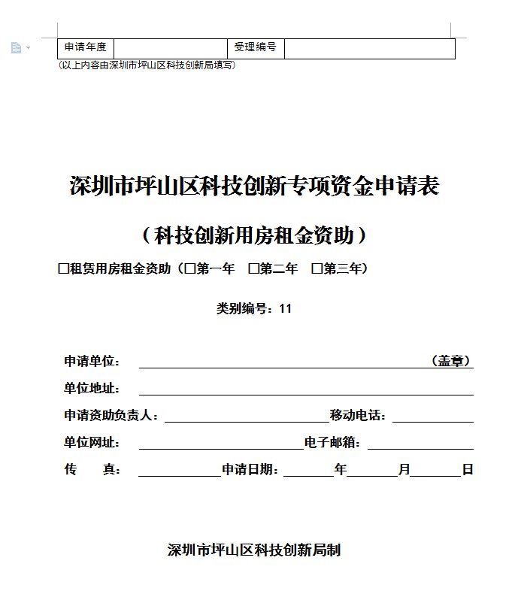
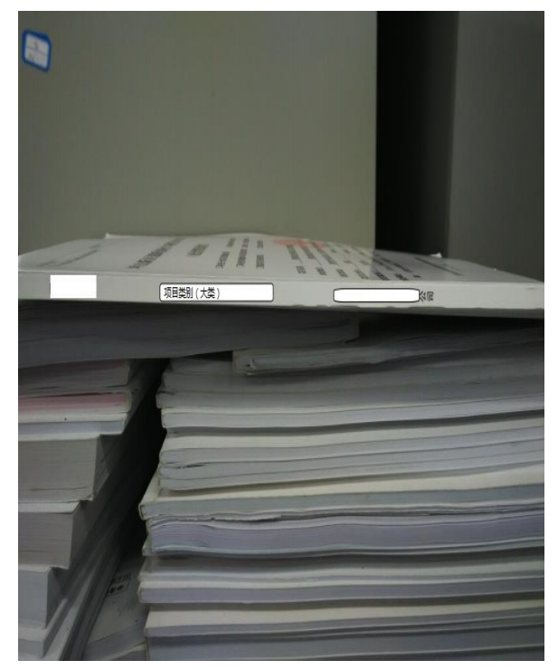
附件2：申报书书脊样式

